Java Language

**Memahami Struktur Program Java**

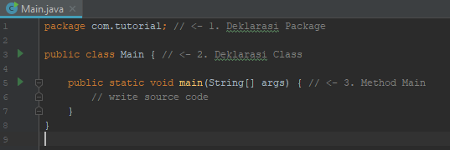

1. Deklarasi Package

Package merupakan sebuah folder yang berisi sekumpulan program Java. Deklarasi package biasanya dilakukan saat membuat program atau aplikasi besar. Bagaimana jika tidak mendeklarasikan Package ? Boleh-boleh saja dan programnya akan tetap bisa jalan.Tapi nanti saat produksi, misalnya saat membuat aplikasi Android. Kita wajib mendeklarasikan package.

1. Deklarasi Class

Public = merupakan akses untuk setiap class java. Ada tiga macam diantaranya :

* Public : berfungsi untuk memberikan akses properti yang dapat diakses dari mana saja.
* Private : berfungsi untuk memberikan akses properti yang hanya dapat diakses dari dalam class tersebut.
* Proctected : berfungsi untuk memberikan akses properti yang hanya dapat diakses dari dalam class atau turunan dari class (inheritanced class) tersebut

class = merupakan keyword yang wajib ada pada java

Main = identifier dari class. Harus sama dengan nama file .java contoh : Main.java deklarasinya Main . Huruf Depannya harus besar,/ jika menggunakan dua kata tidak boleh memakai Spasi contoh : DataDiri.java deklarasinya DataDiri.

{ }(kurung kurawal) = dapat dikatakan body untuk program (pembuka dan penutup)

1. Method main

Method main( ) atau fungsi main( ) merupakan blok program yang akan dieksekusi pertama kali. Ini adalah entry Point. Method main( ) wajib kita buat. Kalau tidak, maka programnya tidak akan bisa dieksekusi.

Contoh Program :

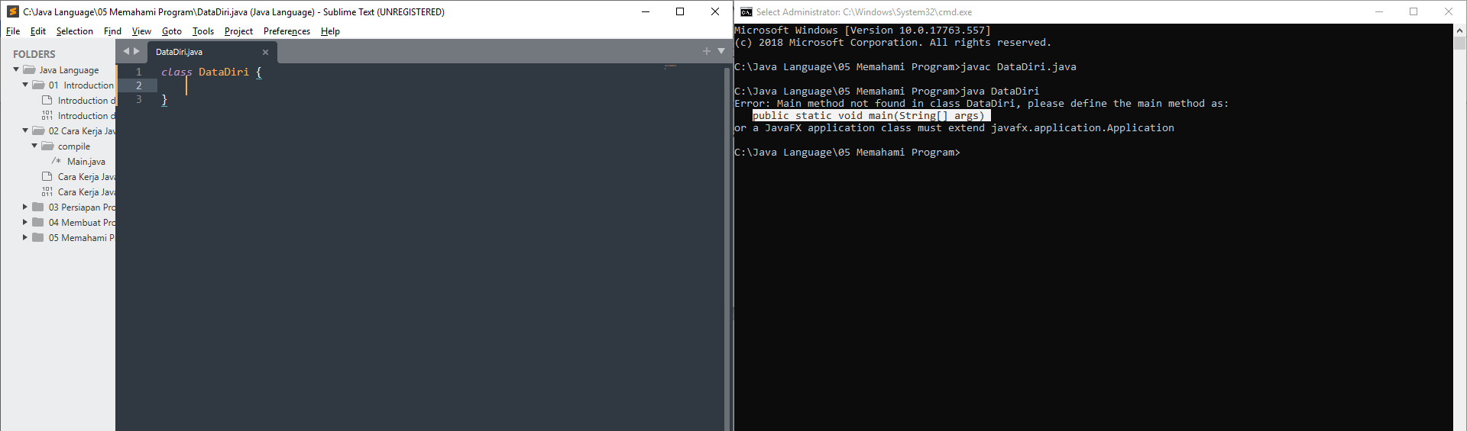

Program dapat di compile tanpa ada method main tetapi saat di run (java execute) program eror karena sistem akan mencari source code mana yang akan di eksekusi.

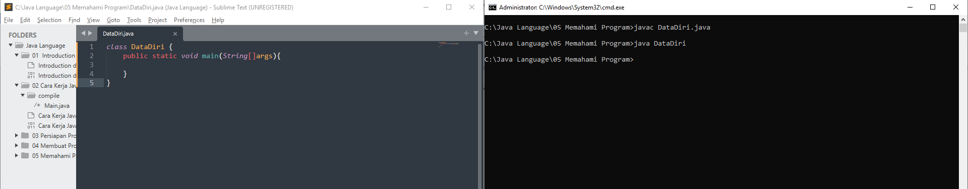

Jika menggunakan method main saat program dijalankan tidak akan terjadi eror.

Pada method main( ) kata main tidak boleh berubah atau diganti. Karena akan terjadi eror. Contoh :

